Tugas Proyek I Makassar, 20 Juni 2020

**LAPORAN TUGAS PROYEK**

**”PROGRAM MENGHITUNG GAJI PEGAWAI CV. XXXI”**



B

|  |  |
| --- | --- |
| Nama | : Muhammad Esah Sean |
| Stambuk | : 13020190112 |
| Kelas | : A2 |
|  |  |
|  |  |

**PROGRAM STUDI TEKNIK INFORMATIKA**

**FAKULTAS ILMU KOMPUTER**

**UNIVERSITAS MUSLIM INDONESIA**

**MAKASSAR**

**2019**

**BAB 1**

**PENDAHULUAN**

Berikut studi kasus proses pendataan buku yang dipinjam dan menghitung denda buku yang dipinjam pula menggunakan C++:

a. Pengguna memasukkan jumlah buku dan identitas buku dan peminjam dimasukkan melalui keyboard

b. Waktu peminjaman selama 1 minggu (5 hari kerja), Denda diberikan kepada peminjam yang terlambat mengembalikan buku melebihi dari lama peminjaman (1 minggu).

Jika terlambat setiap 1 minggu maka setiap buku didenda sebesar Rp. 1000/buku dan kelipatannya (jika 2 minggu terlambat mengembalikan maka setiap buku didenda 2 X Rp.1000/buku dst..)

Jika buku tersebut hilang, maka pengunjung wajib mengganti buku atau membayar sebesar harga buku.

c. Menghitung total denda: jumlah buku * lama peminjaman

d. Ketentuan yang tidak disebutkan di atas dapat anda tentukan sendiri dalam laporan, minimal mengerjakan sesuai dengan kasus.

f. mengurutkan dan mencari data nilai yang diinginkan sesuai kategori

**BAB II**

**PEMBAHASAN**

**II.I. PENJELASAN HASIL IMPLEMENTASI PROGRAM**

1. Menentukan file header

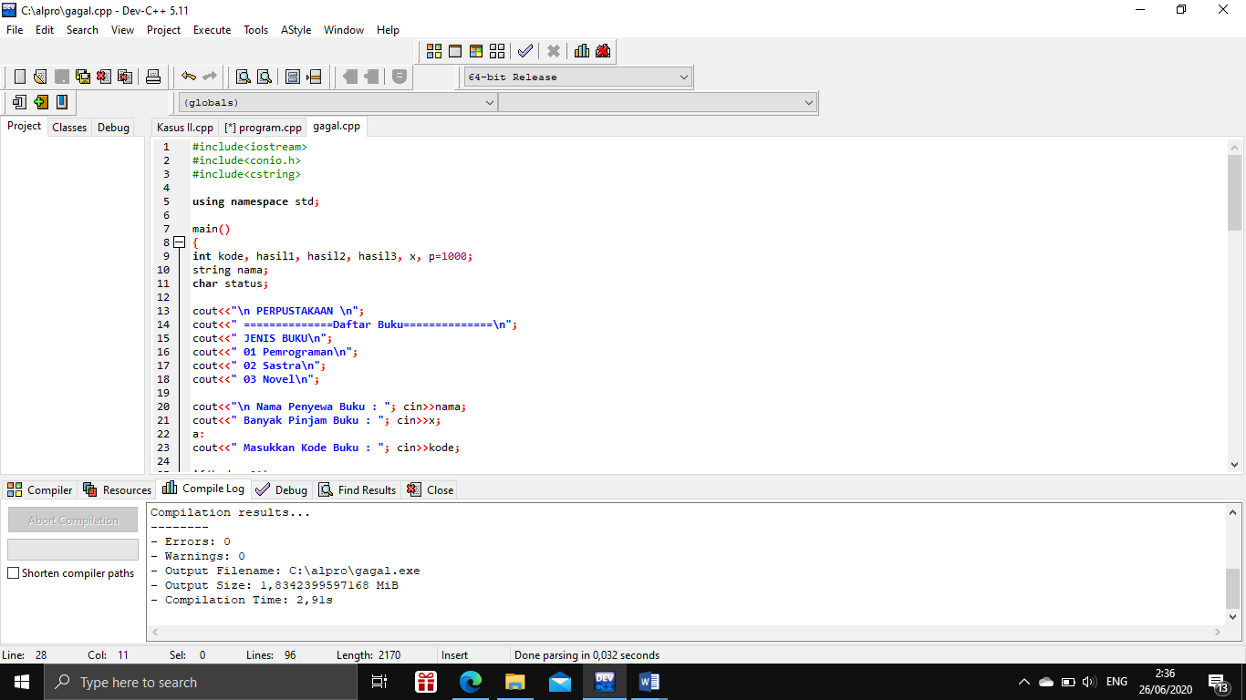

1. Deklarasi Variabel



1. Memasukkan data penyewa



1. Menghitung total peminjaman dan menggunakan IF ELSE

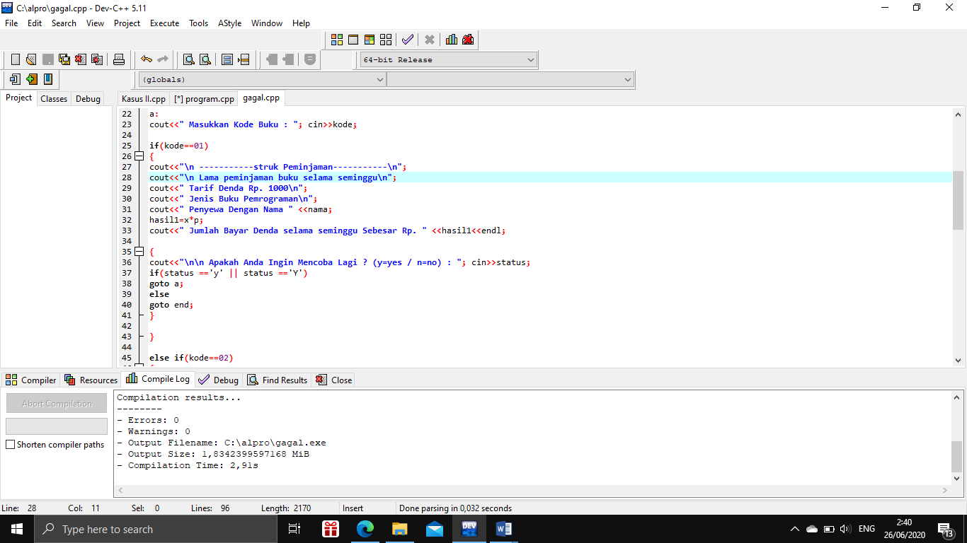

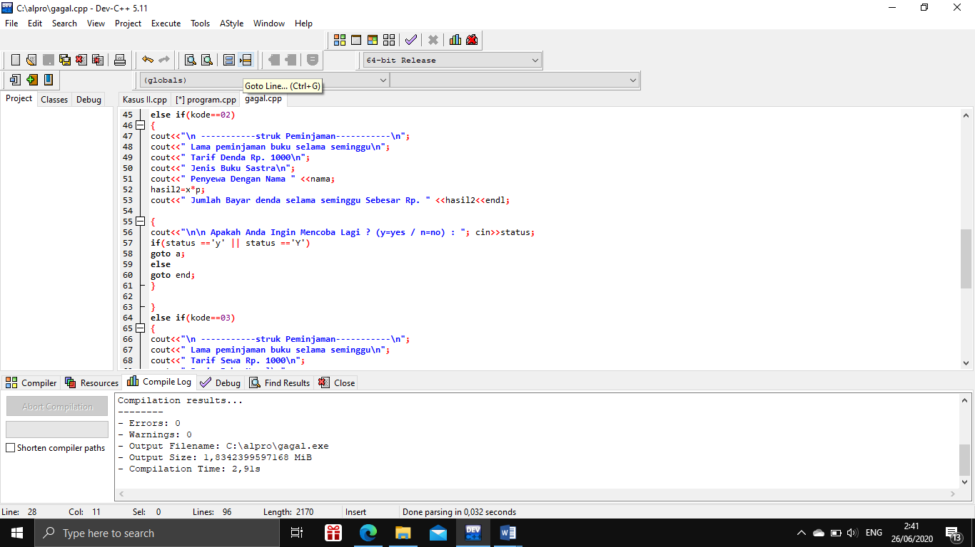

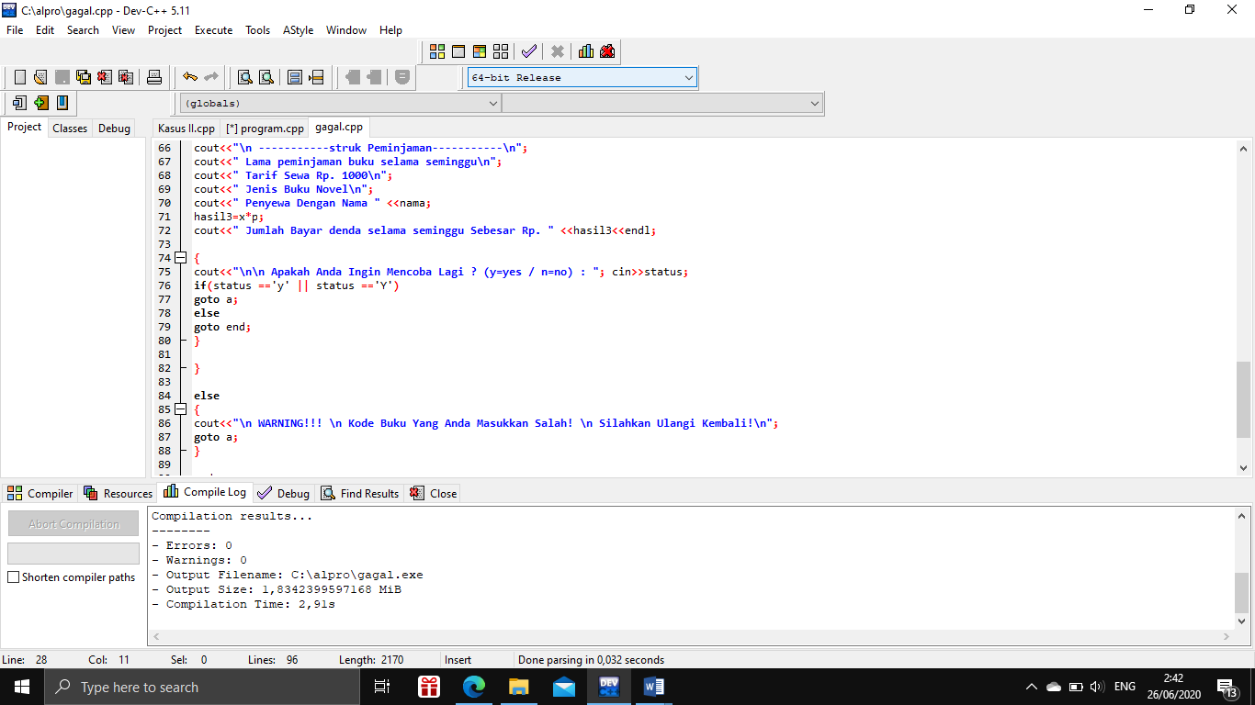

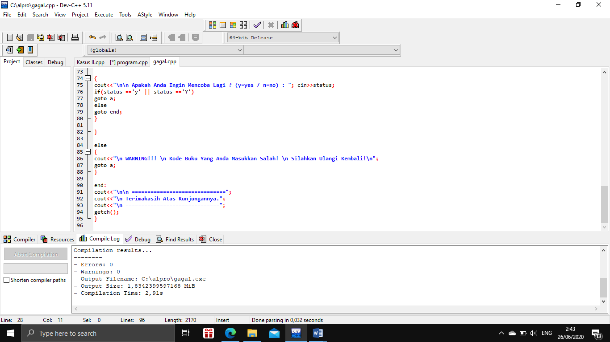

**II.2. OUTPUT PROGRAM**

1. Masukkan jumlah identitas penyewa.

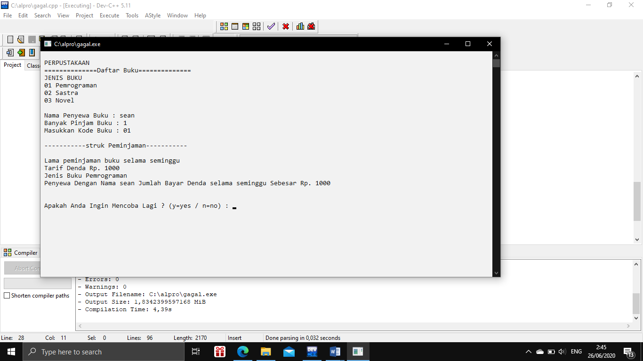

1. output identitas karyawan



1. yes untuk mencoba lagi

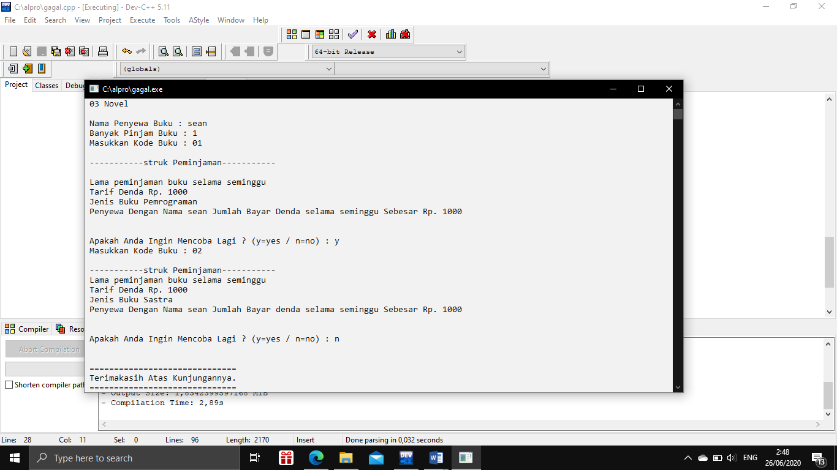

1. no untuk mengakhiri transaksi



**BAB III**

**PENUTUP**

**III.1 Kesimpulan**

Dari kegiatan diatas dapat kita simpulkan bahwa membuat sebuah program untuk mendata diri penyewa akan memudahkan petugas perpustakaan untuk mengetahui lebih gampang identitas dan total denda penyewaan dari si penyewa tersebut tanpa perlu harus mengkalkulasikan secara manual.

**III.2. Saran**

Saya tidak terlalu mengerti mengenai pengerjaan program tersebut akibat lambatnya saya memahami materi melalu pembelajaran online.

**Daftar Pustaka**

**--**